Мама-терапия

Чудо – метод. Базовая программа психотерапевтической методики Б.З. Драпкина, полезная тому, кто болен или имеет какое либо нарушение, в том числе и самому здоровому ребенку, состоит из 4 блоков. Фразы, которые надо произносить – не случайны. Каждое слово продумано и проверено, так что менять и переставлять их местами не рекомендуется.

Первый блок. « Витамин» маминой любви. С помощью этих слов мама изливает свою любовь на ребенка.
« Я тебя очень – очень люблю. Ты самое дорогое и родное, что у меня есть. Ты моя родная частичка, родная кровинушка. Я без тебя жить не могу. Я и папа тебя очень сильно любим».
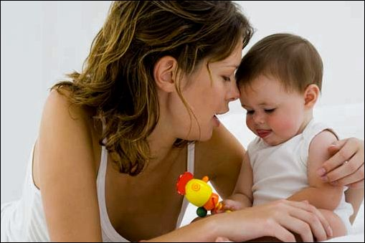

Второй блок. Установка на физическое здоровье. При легких недомоганиях помогает избежать применения медикаментов.
« Ты сильный, здоровый красивый ребенок, мой мальчик (девочка). Ты хорошо кушаешь потому быстро растешь и развиваешься (эта фраза замечательно работает: у тех, кто мало ест, появляется хороший аппетит). У тебя крепкие, здоровые сердечко, грудка, животик (идет установка на отсечение всех психосоматических заболеваний: астмы, сердечных неврозов,…). Ты легко и красиво двигаешься (отсекаются все двигательные нарушения). Ты закаленный, редко и мало болеешь».

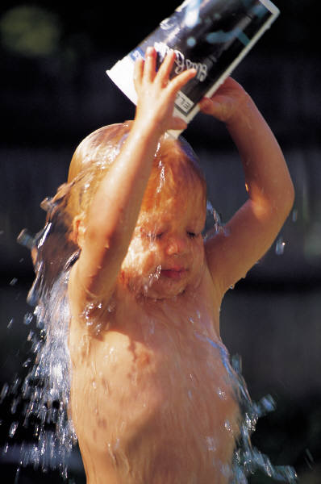
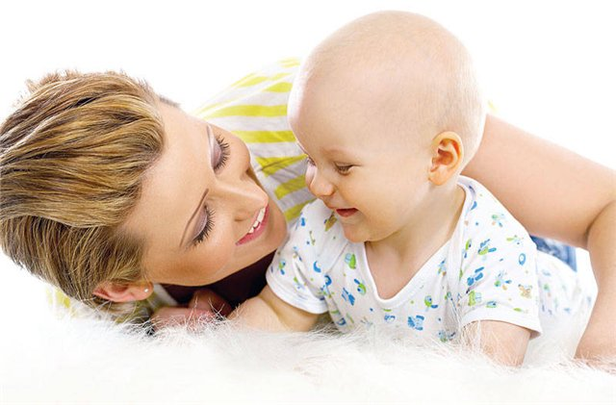

Третий блок. Установка на нервно – психическое здоровье.
«Ты спокойный мальчик (девочка). У тебя хорошие, крепкие нервы. Ты терпеливый, ты добрый, ты общительный. Ты все хорошо понимаешь и запоминаешь. У тебя всегда хорошее настроение, и ты любишь улыбаться (ограждаем от детских депрессий и целой группы психических нарушений). Ты хорошо спишь. Ты легко и быстро засыпаешь, ты видишь только хорошие, добрые сны. Ты хорошо отдыхаешь, когда спишь. У тебя хорошо и быстро развивается речь».

Четвертый блок. Очищение от болезней.
« Я забираю и выбрасываю твою болезнь и твои трудности (деле мама называет проблемы ребенка конкретно). Я забираю и выбрасываю твою нелюбовь к еде». И заключительная фраза на эмоциональном подъеме: «Я тебя очень – очень сильно люблю».

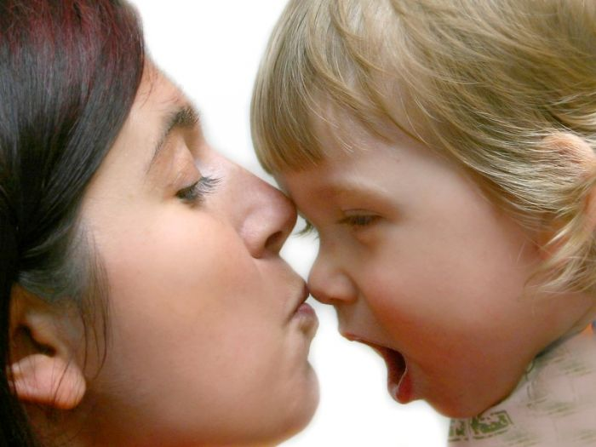
Вот эти 4 блока фраз мамы (и только мамы или бабушка ребенка со стороны матери) могут внушать своим детям, не боясь им навредить, потому что в них только позитивная установка на хорошее развитие и хорошее самочувствие. Говорите эти слова вашим детишкам, и они обязательно вырастут здоровыми, умными и счастливыми (обязательно когда ребенок спит).

